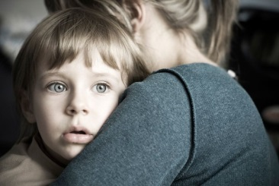**Как помочь ребенку преодолеть тревожность**(рекомендации для родителей тревожных детей)  
  
В сложных ситуациях не стремитесь все сделать за ребенка - предложите подумать и справиться с проблемой вместе, иногда достаточно просто Вашего присутствия.  
• Если ребенок не говорит открыто о трудностях, но у него наблюдаются симптомы тревожности, поиграйте вместе, обыгрывая через игру возможные трудные ситуации, может быть ребенок сам предложит сюжет, развитие событий. Через игру можно показать возможные решения той или иной проблемы.  
• Заранее готовьте тревожного ребенка к жизненным переменам и важным событиям - обговаривайте то, что будет происходить.  
• Не пытайтесь повысить работоспособность такого ребенка, описывая предстоящие трудности в черных красках.

Как помочь ребенку преодолеть тревожность

• Делиться своей тревогой с ребенком лучше в прошедшем времени: "Сначала я боялась того-то ..., но потом произошло то-то и мне удалось ..."  
• Старайтесь в любой ситуации искать плюсы ("нет худа без добра"): ошибки в контрольной - это важный опыт, ты понял, что нужно повторить, на что обратить внимание...  
• Важно научить ребенка ставить перед собой небольшие конкретные цели и достигать их.  
• Сравнивайте результаты ребенка только с его же предыдущими достижениями/неудачами.  
• Учите ребенка (и учитесь сами) расслабляться (дыхательные упражнения, мысли о хорошем, счет и т.д.) и адекватно выражать негативные эмоции.  
• Помочь ребенку преодолеть чувство тревоги можно с помощью объятий, поцелуев, поглаживания по голове, т.е. телесного контакта. Это важно не только для малыша, но и для школьника.  
  
У оптимистичных родителей - оптимистичные дети, а оптимизм - защита от тревожности.